火焰火灾fire目标检测
数据预处理+模型训练评估+demo服务部署

功能
数据预处理+模型训练评估+demo服务部署

文件
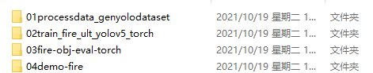

参考
1201_fire火灾火焰目标检测pytorch yolov5模型server接口服务及docker部署
0901_logo目标检测一数据预处理VOC转yolo标签
1004_logo目标检测二pytorch yolov5模型训练及优化
1103_logo目标检测三pytorch yolov5模型推理预测
1104_logo目标检测四pytorch yolov5模型评估指标计算
0804_logo目标检测五pytorch yolov5模型server接口服务及docker部署

